שאלה 1
- התוכנית תדפיס את הקלט הבא:
Hello Mr. Danny
Hello Ms. Danna

- ממומש כאן Factory.
מחלקתPerson "יודעת" מתי יש ליצור ברכה, אך מכיוון שיש ליצור ברכה ספציפית – לגבר או לאישה, הברכה הספציפית אותה יש ליצור היא תלוית שימוש. Person לא יודעת איזה טיפוס בפועל ליצור ולכן היצירה עצמה נדחית אל המחלקות היורשות ממנה: Male ו-Female.

בהמשך להסבר בסעיף ב', היצירה עצמה נדחית ממחלקת Person אל המחלקות היורשות ממנה: Male ו-Female. המחלקות האלה מספקות מימוש ספציפי למתודה greet(). מתודה זו יוצרת את הברכה המתאימה לכל תת-מחלקה של Person.

שאלה 2
- מופר כאן העיקרון פתיחות-סגירות (Open-Close). במידה ויהיה צורך להוסיף כתיבה לפורמט חדש, יהיה צורך לשנות את מחלקת Employee ע"י הוספת מתודות. הפתרון שאנו מציעים הוא להוסיף ממשק Writer שיש לו מתודה write(Employee). המחלקה שמממשת את הממשק Writer תהיה אחראית על השמירה בפורמט הספציפי וכך ניתן יהיה להוסיף פורמטים נוספים. המחלקה Employee בתורה תספק מתודה write(Writer) שתקבל כפרמטר אובייקט ממחלקה שמכילה מימוש ספציפי של Writer. כך Employee לא יהיה תלוי בפורמט הכתיבה.
- מופר כאן עקרון Liskov substitution principle. למשל, מתודה setSize של rectangle כנראה מקבלת שני מספרים – רוחב ואורך, כאשר הדרישה היחידה על המספרים הללו שהם יהיו חיוביים. Square לעומת זאת מתודה כזאת ב-square תדרוש שרוחב וגובה יהיו זהים, ולכן המפרט של setSize של square חלש יותר. באופן כללי, מצופה מטיפוס מלבן שיהיה לו תכונות של גובה ורוחב שיכולים להיות שונים ובלתי תלויים. ריבוע מפר את הציפיה הזאת וע"י כך "מפתיע" את המשתמש. לכן square הוא אינו true subtype של rectangle, ועקרון ההחלפה של ליסקוב מופר.
- Open/Closed Principle אומר שהתכן צריך להיות פתוח להרחבות וסגור לשינויים. למשל בדוגמה מתרגול 11 ("Design Patterns") עם Document ו-Application, ומידה ויהיה צורך להוסיף עוד סוג של מסמך TextDocument, ניתן להוסיף זאת בקלות מבלי לשנות את הקוד הקיים.
Creator מגדיר מספר תנאים שלפחות אחד מהם צריך להתקיים. התנאי הרלוונטי ביותר ל-Factory Method הוא "למופעים של Y יש את המידע המשמש לאתחול מופעים של X". ל-ConcreteCreator יש את כל המידע ע"מ ליצור מופע של ConcreteProduct.
- להלן תרשים מחלקות מתרגיל בית 3:
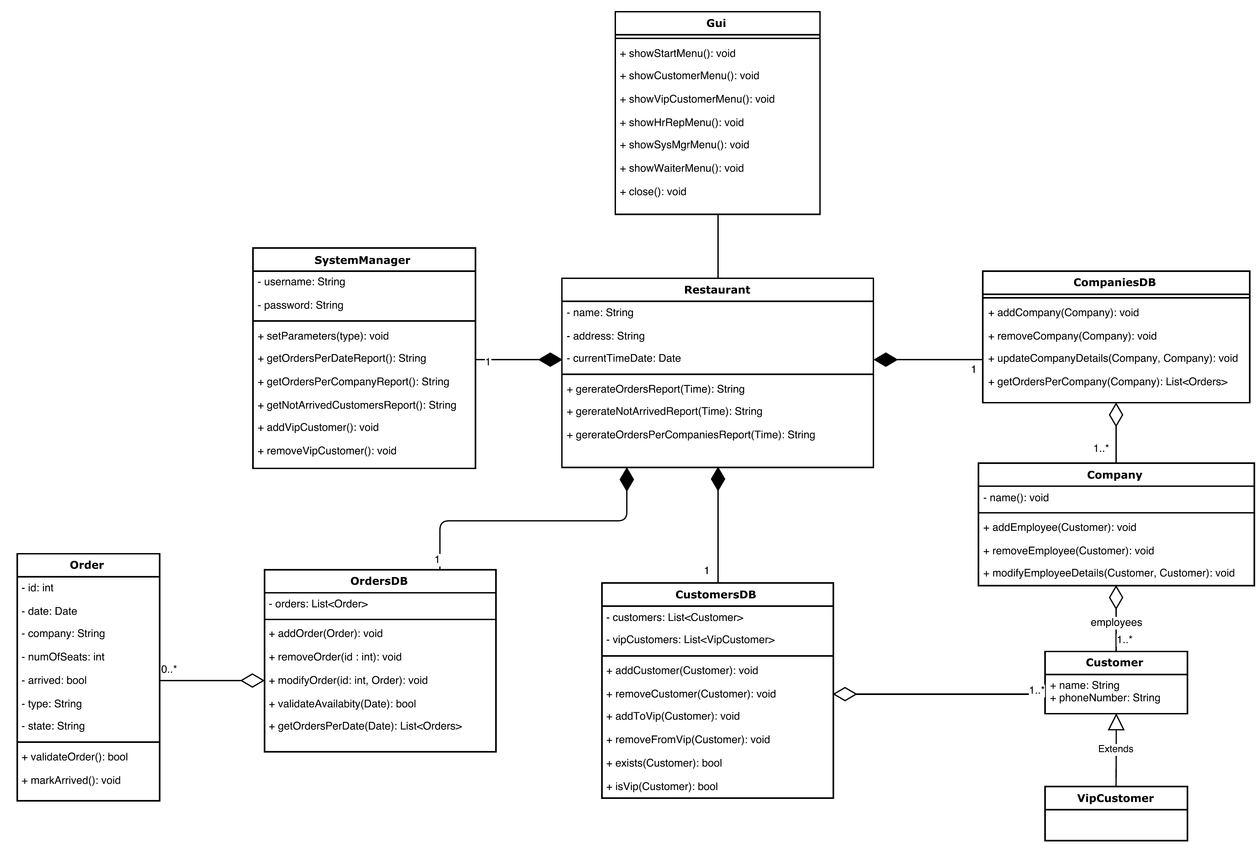
עקרון ה-Information Expert אומר שיש לחלק אחריות מסוימת למחלקה שיש לה את המידע הנחוץ כדי למלא את האחריות. במקרה שלנו, OrdersDB מוסיף/מסיר Order מכיוון שהמחלקה מכילה את רשימת ההזמנות. לכן היא המחלקה שמכילה את המידע הנחוץ.
עקרון ה-Creator מגדיר מספר תנאים שלפחות אחד מהם צריך להתקיים. התנאי הרלוונטי ביותר ל-CompanyDB הוא "מופעים של Y מכילים או "מקבצים" באופן כלשהו מופעים של X". כלומר, ComapnyDB מכיל רשימה של חברות, לכן הוא זה שיצור את Company.
- בשורה שניה של הקטע הנתון יש שימוש ב-Abstract Factory. המתודה createLineBorder היא ה-factory method שיוצרת אובייקט ספציפי מטיפוס LineBorder, אך מוצהר כ-Border וניתן להשתמש בו כארגומנט ל-setBorder. ההבדל היחיד בין מה שראינו בהרצאה הוא שה-factory method הוא מתודה סטטית של BorderFactory.
השורה השלישית משתמשת ב-Strategy. המתודה setBorder של JButton יודעת לקבל אובייקטים מכול סוג ספציפי של Border ומשתמשת במתודות של Broder. (בדומה ל-SortedList מהתרגול שיודע לקבל בתור sorter את כל סוגי ה-SortAlgorithm-ים, וקורא למתודת sort שלו.)
- ממומשת כאן וריאציה של Singleton. בניגוד להגדרה הקלסית של Singleton, אם האובייקט לא קיים עדיין, אזי לא ייווצר אובייקט חדש. וכרגיל, אם האובייקט כבר קיים, יוחזר ה-reference אליו.

שאלה 3

